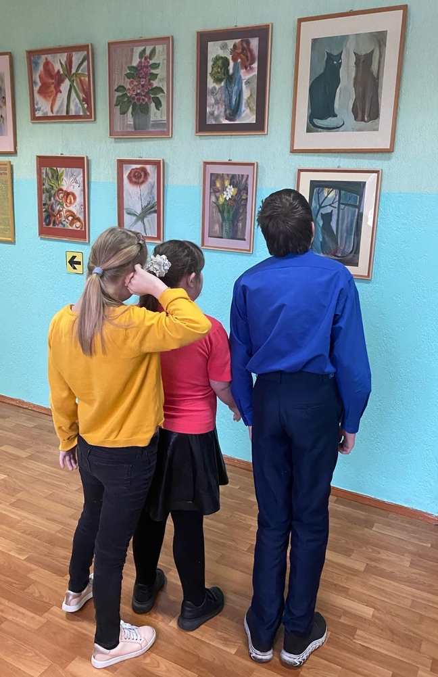
Воспитание чуткого отношения к животным.

В рамках программы «Наш теплый дом» и Всемирного дня животных для детей 5е класса были проведены следующие мероприятия:
беседа «Нужна ли домашним животным наша помощь»;
знакомство с рассказами Е.И. Чарушина «Почему Тюпу прозвали Тюпой», «Тюпа маленьки й»;
экскурсия на выставку работ художника С.К. Шестопалова.
Во время беседы дети с удовольствием называли клички своих домашних питомцев, отвечали на вопросы, какое участие они принимают в уходе за своими любимцами. Затем познакомились с содержанием рассказов писателя Е.И. Чарушина «Почему Тюпу прозвали Тюпой», «Тюпа маленький», при этом были удивлены необычной кличке котенка, проявили любознательность, захотели узнать о дальнейшей его судьбе. И в этот же день посетили выставку картин художника Шестопалова С.К., отданные в дар ЦОРиО матерью художника Шестопаловой В.С.
Ребята узнали о сбывшейся мечте художника, которую он лелеял с детства. И теперь ученики ЦОРиО с удовольствием знакомятся с его талантливыми работами. На выставке пятиклассники поближе познакомились с двумя работами Сергея Константиновича, на которых изображены кошки. Ребята внимательно слушали рассказ учителя о художнике, учились длительно рассматривать картины, отвечать на вопросы, выражать отношение к увиденному, показывать понравившуюся работу. Дети поняли, что домашние животные делают человека добрее и счастливее.
